1. **POWER BI SOCIODEMOGRAPHIC**
2. **Porcentaje de Clientes por Número de Productos Contratados**

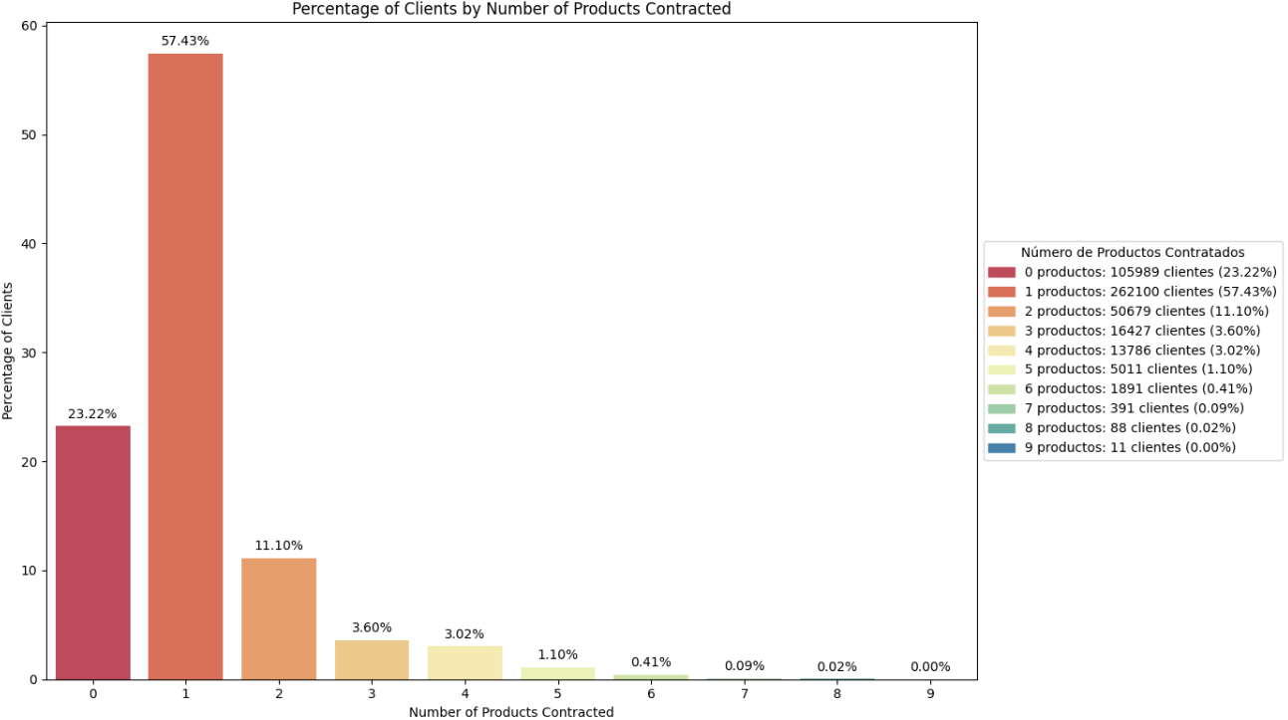

Analizando el gráfico resultante, se pueden extraer las siguientes conclusiones:

* **Más del 57% de los Clientes Tienen al Menos un Producto Contratado**: Este hallazgo indica que una parte significativa de la clientela ha comenzado a explorar los productos de easyMoney. Sin embargo, también implica que existe un porcentaje considerable de clientes (23%) que no ha contratado ningún producto, lo que podría reflejar desinterés, falta de conocimiento o barreras de acceso.
* **Uso de Productos por Parte de los Clientes**: El gráfico muestra que la mayoría de los clientes solo tiene uno o dos productos contratados. Esto sugiere que, si bien hay una adopción inicial, es necesario trabajar en estrategias que fomenten la contratación de más productos por parte de los clientes existentes.
* **Oportunidades para la Empresa**: La gran cantidad de clientes que no han contratado ningún producto presenta una clara oportunidad para easyMoney. Invertir en campañas de marketing y educación puede ser clave para aumentar la adopción de productos.

1. **Análisis de la Evolución de Ganancias**

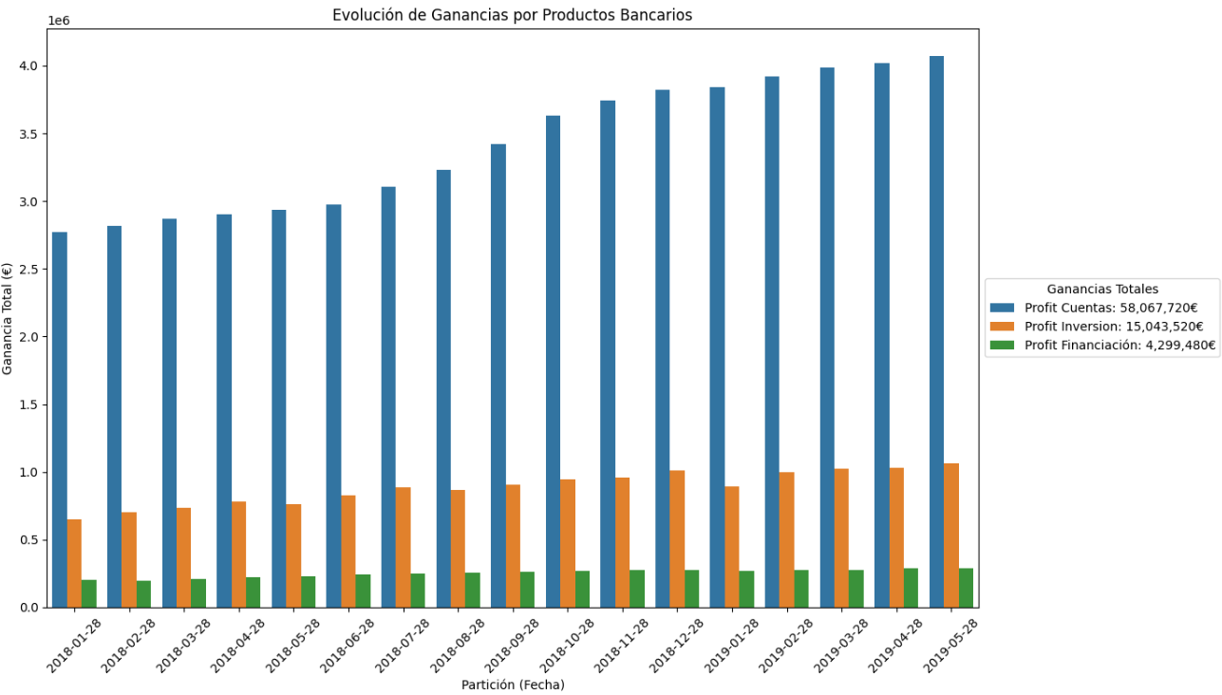

La gráfica presentada muestra la evolución de las ganancias totales generadas por los diferentes grupos de productos bancarios a lo largo del tiempo, desde enero de 2018 hasta marzo de 2019.

1. **Ganancias Totales**: Las ganancias totales, muestran un crecimiento constante y significativo a lo largo del tiempo, lo que indica una tendencia positiva en la adquisición y uso de productos bancarios por parte de los clientes. Este incremento sugiere que la empresa ha logrado mejorar su oferta o fortalecer su relación con los clientes, alentando a más personas a contratar productos.
2. **Ganancias por Productos**: La gráfica incluye diferentes colores para representar las ganancias generadas por cuentas bancarias (azul), inversiones (naranja) y financiación (verde).

* **Cuentas Bancarias**: Con ganancias totales de 58,067,720€, este grupo representa la mayor parte de los ingresos, lo que implica que los clientes están optando mayoritariamente por este tipo de productos.
* **Inversiones**: Las ganancias de este segmento alcanzan 15,043,520€. Aunque son significativamente menores en comparación con las cuentas bancarias, el hecho de que haya ingresos procedentes de inversiones demuestra un interés por parte de los clientes en diversificar su patrimonio, lo que podría ser un área para explorar más a fondo y potenciar.
* **Financiación**: Con 4,299,480€ en ganancias, el segmento de financiación muestra un interés moderado de los clientes en productos como préstamos y tarjetas de crédito. A pesar de ser el grupo con menores ingresos, es crucial para la salud financiera de la empresa y puede ser un área con potencial de crecimiento si se implementan estrategias adecuadas para incentivar su uso.

1. **Conclusiones**: La evolución de las ganancias indica que la empresa está en una trayectoria positiva, con un aumento notable en las ganancias totales. Sin embargo, se observa una dependencia elevada en productos de cuentas bancarias, lo que sugiere que la empresa debe seguir diversificando su oferta de productos para reducir el riesgo asociado a una única fuente de ingresos. Además, hay oportunidades para mejorar la adopción y uso de productos de inversión y financiación, lo que podría resultar en un aumento sustancial de los ingresos en el futuro.
2. **GRÁFICAS POWER BI PRODUCTOS**
3. **GRÁFICAS POWER BI ACTIVIDAD COMERCIAL**
4. **Identificación de Clientes Nuevos en Cada Partición**

La suma total de nuevos clientes por partición coincide con el número total de clientes únicos en el dataset, **456,373**.

El gráfico resultante muestra picos de adquisición en varias particiones, lo que podría estar vinculado a campañas o eventos específicos. Hacia el final del período analizado, se observa una tendencia a la baja en la adquisición de nuevos clientes, sugiriendo la necesidad de nuevas estrategias para atraer a clientes o una posible saturación del mercado.

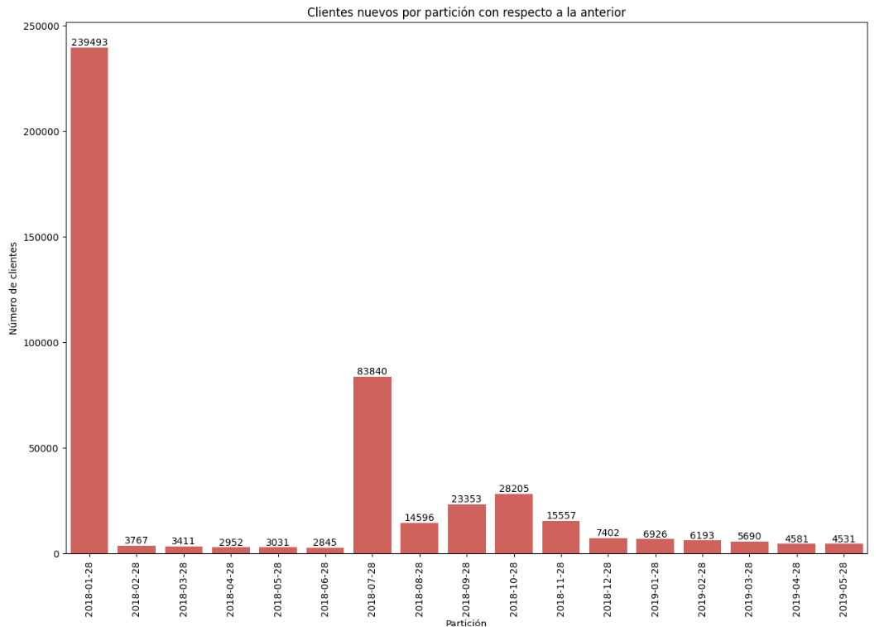

1. **Distribución de Clientes según Antigüedad**

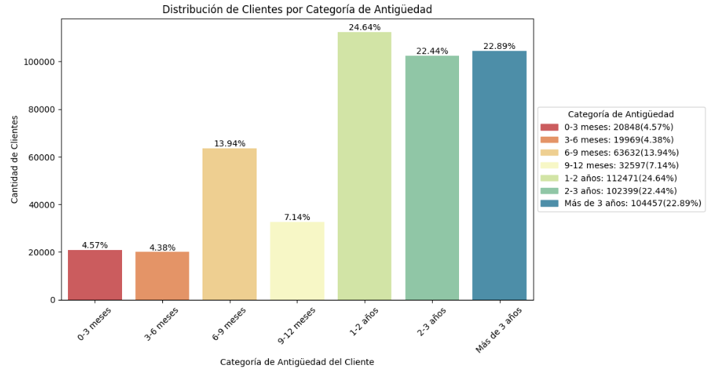

Los resultados mostraron que más del **70%** de los clientes tienen más de un año de antigüedad, lo cual es un indicativo positivo en términos de retención y lealtad. Sin embargo, se identificó una caída notable en la categoría de 9-12 meses en comparación con la de 6-9 meses, lo que sugiere que se debe prestar atención a este grupo para mejorar la retención. Además, la mayor concentración de clientes se encontró en el rango de 1 a 3 años, lo que representa una oportunidad para implementar estrategias de fidelización dirigidas a este segmento.

### KPIS

***5.1.1. Tasa de Apertura del Correo Electrónico (Open Rate)***

$$Tasa de Apertura \left(\%\right)=\left(\frac{Número Correos Abiertos}{Total Correos Enviados}\right)x 100$$

***5.1.2. Tasa de Clics (Click-Through Rate, CTR)***

$$Tasa de Clics \left(CTR, \%\right)=\left(\frac{Número de Clics}{Total Correos Abiertos}\right)x 100$$

***5.1.3. Tasa de Conversión (Conversion Rate)***

$$Tasa de Conversión=\left(\frac{Número de Conversiones}{Total Correos Abiertos}\right)x 100$$

***5.1.4. Valor de Vida del Cliente (Customer Lifetime Value, CLV)***

$$CLV=\left(\frac{Ingreso Promedio por Cliente×Margen Bruto}{Tasa de Churn}\right)$$

***5.1.5. Retorno sobre la Inversión (ROI)***

$$ROI \left(\%\right)=\left(\frac{Ganancias de la Campaña-Coste de la Campaña​}{Coste de la Campaña}\right)×100$$

***5.1.6. Retención de Clientes***

$$Tasa de Retención \left(\%\right)=\left(\frac{Clientes retenidos al Final del Periodo}{Clientes al Inicio del Periodo}\right)x 100$$

***5.1.7. Tasa de Adopción del Producto***

$$Tasa de Adopción del Producto \left(\%\right)=\left(\frac{Número de Clientes Activos}{Total de Clientes Convertidos}\right)x 100$$

***5.2 Estrategia de Medición Ampliada***

La estrategia de medición automatizada debe permitir un seguimiento detallado de las interacciones con los correos electrónicos y sus efectos en los comportamientos de los clientes. La implementación de herramientas adecuadas para el análisis en tiempo real es fundamental para hacer ajustes oportunos y asegurar el máximo rendimiento de la campaña.

***5.2.1 Pre-lanzamiento***

**Configuración de herramientas de análisis y segmentación:**

* **Integración CRM y Email Marketing:**
* **Definición de umbrales de éxito inicial:**
* **Segmentación dinámica**:

***5.2.2 Durante la campaña***

**Monitoreo diario de KPIs clave por clúster:**

**Ajustes en tiempo real:**

* **A/B Testing continuo**: Las pruebas A/B deben ejecutarse durante toda la campaña, modificando el asunto del correo, las imágenes o el contenido del cuerpo según la interacción de cada clúster. El sistema debe poder adaptar el contenido en base a los resultados de rendimiento observados.
* **Personalización y segmentación**: Si un clúster específico muestra una tasa de apertura baja o un CTR reducido, se puede ajustar en tiempo real el mensaje o las ofertas mostradas para mejorar el rendimiento.

**Alertas automáticas:**

***5.2.3 Post-campaña***

**Evaluación exhaustiva de datos:**

* Análisis por clúster:
* Segmentación de ingresos y CLV:

**Evaluación del impacto a largo plazo:** Retención a 3 y 6 meses

**Lecciones aprendidas y optimización futura:**

Optimización para campañas futuras:

***5.3. KPI Adaptados a los Clústeres***

***Clúster 0: "Urban Explorers"***

* Enfoque en KPI: Tasa de apertura y conversión.
* Justificación: Este clúster tiene una probabilidad de compra media, y su poder adquisitivo es bajo. El objetivo será atraerlos con beneficios inmediatos, como descuentos locales.

***Clúster 1: "City High-Flyers"***

* Enfoque en KPI: Tasa de clics e ingreso promedio por cliente.
* Justificación: Dada la alta probabilidad de compra y los ingresos elevados, el foco será maximizar los ingresos generados por este segmento.

***Clúster 2: "Balanced Lifestyles"***

* Enfoque en KPI: Tasa de conversión y retención.
* Justificación: Este clúster tiene una alta probabilidad de compra, pero el objetivo a largo plazo será la retención, enfocándose en el valor a largo plazo.

***Clúster 3: "Cultural Trendsetters"***

* Enfoque en KPI: Tasa de apertura y retención.
* Justificación: Los clientes de este clúster son culturalmente sofisticados, y la campaña debe enfocarse en mantener su interés con beneficios que aseguren su lealtad.

***Clúster 4: "Elite Professionals"***

* Enfoque en KPI: ROI y CLV.
* Justificación: Debido a su perfil de altos ingresos y gran probabilidad de compra, el objetivo será maximizar el valor a largo plazo de este segmento.